Applied Data Science & Artificial Intelligence

  - Projectopdrachten voor de DataLabs

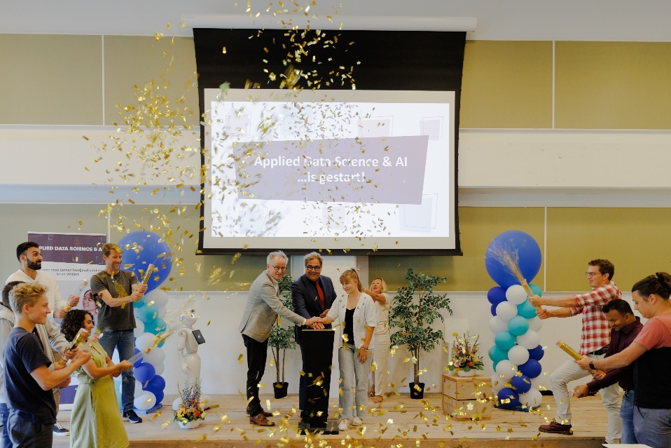


2022
Introductie
Co-creatie is een wezenlijk onderdeel van het onderwijsprogramma van Applied Data Science & Artificial Intelligence van De Haagse Hogeschool. Dat betekent onder andere dat vanaf het tweede studiejaar vraagstukken uit de praktijk worden ingezet voor het projectonderwijs, om zo onze studenten in aanraking te brengen met de toepassingsdomeinen van data science & AI. In die projecten (DataLabs genoemd) werken we aan actueel en relevant onderwijs. Voor opdrachtgevers is dit dé gelegenheid om studenten op een laagdrempelige manier aan de eigen datavraagstukken te laten werken en met hen in contact te komen.

Hieronder geven wij de kenmerken van de verschillende projecten die we beogen (H1) en de criteria voor de aan te leveren casussen. Tenslotte is onder H2 de template voor een opdrachtomschrijving opgenomen.

Kenmerken van de projecten
Voordat onze studenten in hun tweede leerjaar aan de slag gaan met de DataLabs uit de praktijk, hebben zij in de basis al geleerd hoe ze een data science project van begin tot eind doorlopen. De inhoud van het eerste jaar is als volgt:

Semester 1: duurzaamheid  - Introductie in data science & AI (5 EC)  - Wiskunde I (5 EC)  - Visualisatie & storytelling (5 EC)  - Programmeren I (5 EC)  - Data I (5 EC)  - DataLab I (5 EC) | Semester 2: sport  - Organisatiekunde (5 EC)  - Wiskunde II (5 EC)  - Programmeren II (5 EC)  - Data II (5 EC)  - Ethiek en recht (5 EC)  - DataLab II (5 EC),.

Vervolgens leren onze studenten in jaar 2 bepaalde AI-technieken toe te passen in de DataLabs. De inhoud van dat jaar:

Semester 3  - Data III (10 EC)  - Machine Learning (10 EC)  - DataLab III (10 EC) | Semester 4  - Deep Learning: computer vision & NLP (10 EC)  - Verandermanagement (5 EC)  - ML Engineering & Ops (5 EC)  - DataLab IV (10 EC)

In jaar 3 gaan de studenten een semester op stage. Daarna richten ze zich op autonome systemen:

Semester 5  Stage (30 EC) | Semester 6  - Autonomous systems (10 EC)  - Gen-AI of Self driving vehicles (10 EC)  - DataLab V (10 EC)

De projecten duren een semester. Dat betekent: 20 onderwijsweken. De waarde van de DataLabs bedraagt in de hoofdfase 10 EC (1/3 van de tijdsbesteding van onze studenten gaat dus naar het DataLab).

Waar we naar zoeken, is vanzelfsprekend een opdracht die raakt aan de thema’s die we onder 1.1 tot en met 1.3 verder beschrijven. Daarnaast is het prettig als de opdrachtgever een deel van zijn/haar tijd reserveert voor het beantwoorden van vragen van de studentengroep(en) die met de casus aan de slag gaan. Wij denken zelf aan een tijdsbesteding van 1 tot 2 klokuur per week per studentgroep. Een uitgebreidere rol is vanzelfsprekend ook bespreekbaar.

Wij zijn op zoek naar projectopdrachten met de volgende kenmerken:

Project: voorspellen door middel van Machine Learning
.
Algemene omschrijving | Bij aanvang van het project zijn de deelnemers bekend met de programmeertaal Python en de belangrijkste wiskundeconcepten met betrekking tot voorspelling.  Tijdens het project passen de studenten verschillende machine learning technieken toe, zoals lineaire modellen en tree-based modellen. Verder komen ook juridische en ethische aspecten van datagebruik aan de orde. Voor dit project zijn zowel casussen op het gebied van classificatie als regressie geschikt.
Leerdoelen | - Het helder formuleren van het probleem van de opdrachtgever;  - Het toepassen van de juiste ML-technieken waarmee het geformuleerde probleem kan worden opgelost;  - Het presenteren en visualiseren van de opdracht en de oplossing van het probleem;  - In het gehele project de relevante ethische en juridische aspecten herkennen en daarnaar handelen.
Periode | September – februari.
Beschikbaarheid opdrachtgever | Begin september: fysiek of digitaal beschikbaar om casus te introduceren.  Vervolgens 1 tot 2 uur per groep per week.
Eisen aan de casus | - Beschikbaarheid relevante dataset(s) van de organisatie of open dataset;  - Heldere probleemstelling gericht op het gebruik van een voorspellend model;  - Het probleem moet ‘oplosbaar’ zijn (bijvoorbeeld door een precedent of een bestaand basismodel);  - Relevant voor het toepassen van Machine learning technieken als classificatie of regressie;  - Bij voorkeur relevant ten aanzien van juridische en ethische aspecten van datagebruik.
Eisen aan de dataset | - De dataset moet verschoond zijn van privacy-gevoelige informatie;  - De dataset moet zodanig ‘schoon’ zijn dat deelnemers de dataset in enkele uren gebruiksklaar kunnen maken.

Project: beelden herkennen en/of tekstanalyse door middel van deep learning

Algemene omschrijving | In dit project verdiepen de studenten zich in deep learning en neurale netwerken. De casussen gaan over de meest gebruikte toepassingsgebieden van deze techniek: computer vision (zoals beeldherkenning, object detection en image segmentation) en Natural Language Processing (NLP).
Leerdoelen | - Het helder formuleren van het probleem van de opdrachtgever;  - Het toepassen van de juiste deep learning technieken waarmee het geformuleerde probleem kan worden opgelost;  - Het presenteren en visualiseren van de opdracht en de oplossing van het probleem;  - In het gehele project de relevante ethische en juridische aspecten herkennen en daarnaar handelen.
Periode | Februari – juli.
Beschikbaarheid opdrachtgever | Begin februari: fysiek of digitaal beschikbaar om casus te introduceren.  Vervolgens: 1 tot 2 uur per week per groep.
Eisen aan de casus | - Beschikbaarheid relevante dataset(s) van de organisatie of open dataset  - Heldere probleemstelling gericht op het gebruik van een voorspellend model  - Relevant voor het toepassen van computer vision technieken en/of NLP technieken.  - Bij voorkeur relevant ten aanzien van juridische en ethische aspecten van datagebruik.
Eisen aan de dataset | - De dataset bestaat uit afbeeldingen voor computer vision (beelden of scans van camera's, satellieten, medische instrumenten, telescopen)  EN/OF  - De dataset bevat tekst voor het toepassen van Natural language processing.  Een voorbeeld van de combinatie is een verzameling scans van handgeschreven teksten die moeten worden geanalyseerd.

1.3 Project: autonomous systems

Algemene omschrijving | In dit project verdiepen de studenten zich in autonome systemen. De casussen gaan over systemen die zelfstandig beslissingen nemen. Dit kan rule based of trained zijn.
Leerdoelen | - Het helder formuleren van het probleem van de opdrachtgever;  - Het toepassen van de juiste technieken waarmee het geformuleerde probleem kan worden opgelost;  - Het presenteren van de opdracht en de oplossing van het probleem;  - In het gehele project de relevante ethische en juridische aspecten herkennen en daarnaar handelen.
Periode | Februari – juli.
Beschikbaarheid opdrachtgever | Begin februari: fysiek of digitaal beschikbaar om casus te introduceren.  Vervolgens: 1 tot 2 uur per week per groep.
Eisen aan de casus | - Beschikbaarheid relevante dataset(s) van de organisatie of open dataset  - Heldere probleemstelling gericht op de inzet van een autonoom systeem  - Bij voorkeur relevant ten aanzien van juridische en ethische aspecten van datagebruik.
Eisen aan de dataset | - De dataset moet verschoond zijn van privacy-gevoelige informatie;  - De dataset moet zodanig ‘schoon’ zijn dat deelnemers de dataset in enkele uren gebruiksklaar kunnen maken.

Aanlevering van casussen
U kunt uw casussen voor de beschreven projecten door middel van onderstaand formulier aanmelden. Vanzelfsprekend is het ook mogelijk om hier samen met een docent/coördinator van de opleiding over te overleggen:

organisatie

Naam organisatie | Lidi Smart Solutions
Contactpersoon | Lidia Dimitrova
E-mail contactpersoon | lidiadimitrova@yahoo.co.uk
Telefoon contactpersoon | +31 61 44 90 593
casusbeschrijving en dataset

Sluit aan bij project | 0 Project voorspellen d.m.v. Machine Learning  0 Deep learning: computer vision of NLP  0 Autonomous systems
Achtergrond | Lidi Smart Solutions is involved in multiple EU-funded projects focusing on digital innovation, AI, and sustainability. The concept AI4AgriBizAfrica is currently under preparation within the Horizon Europe framework and aims to improve climate and weather modelling in Africa using AI and open data technologies.  Agriculture in Africa is highly vulnerable to climate variability. Smallholder farmers in particular depend on predictable rainfall patterns and stable seasonal conditions. Droughts and floods can lead to crop failure, livestock loss, food insecurity, and significant economic damage. Timely and reliable early warning information can help farmers make better decisions regarding planting, irrigation, harvesting, and risk mitigation.  As part of this proposed initiative, an AI-based predictive model is envisioned to support early warning systems for drought and flooding events, with the ultimate goal of strengthening agricultural resilience and supporting farmers’ decision-making.  The project concept relies on open climate reanalysis data from the Copernicus Climate Data Store (ERA5), including the following six atmospheric parameters  Prediction model:  - t2m – 2m air temperature  - d2m – 2m dewpoint temperature (humidity proxy)  - u10 – 10m east-west wind component  - v10 – 10m north-south wind component  - msl – mean sea level pressure  - tp – total precipitation  The dataset contains hourly data covering the African continent for two periods: six historical years (1998-2003) and six recent years (2018–2023).  The objective is to transform this climate data into actionable risk indicators that can ultimately support agricultural planning and climate resilience strategies.
Probleemdefinitie | Climate disasters such as droughts and floods severely affect agriculture, food security, and livelihoods in Africa. However:  - Early signals are often hidden in complex atmospheric patterns.  - Large volumes of climate data are underutilized.  - Local institutions lack accessible AI-driven early warning tools.  The core problem for students is:  How can we use hourly ERA5 atmospheric data to build a machine learning model that predicts the probability of drought and flooding events in specific African regions?  The task includes:  - Translating meteorological parameters into meaningful features (e.g., rolling rainfall sums, dry spell duration, pressure anomalies).  - Defining target variables (e.g., drought classification, flood risk classification).  - Developing predictive ML models for:  - Drought onset (classification problem)  - Flood risk probability (classification or regression problem)  In addition to model development, students are expected to conduct research into which atmospheric variables and derived features have the strongest influence on drought and flood events. This includes reviewing relevant scientific literature and climate research to better understand known drivers of droughts and heavy rainfall in African regions.  Students must justify their feature selection not only based on statistical performance, but also on domain knowledge and scientific reasoning. The complexity of the project therefore lies in combining data-driven modelling with critical analysis of variable impact and climate dynamics.
Doelen/deliverables | High-level Goals  - Development of a technically sound predictive prototype that estimates drought and flood risk probabilities using ERA5 climate parameters. The objective is to deliver a working proof-of-concept model.  - Application and comparison of multiple machine learning techniques to determine the most suitable approach for climate risk prediction based on performance and interpretability.  - Systematic evaluation of model performance using appropriate metrics and validation techniques, ensuring reliability and robustness of the results.  - Investigation of feature relevance and impact. Students must:  - Conduct background research into climate variables associated with drought and flood formation.  - Analyse which original variables and engineered features contribute most to predictive performance.  - Interpret feature importance results and relate them to known meteorological mechanisms.  - Critically reflect on the relationship between statistical importance and real-world climate processes.  - Clear and transparent presentation of findings through visualisations and structured reporting, making results understandable for non-technical stakeholders (e.g., agricultural advisors or policymakers).  - Reflection on ethical and societal aspects of climate risk modelling, including potential bias, regional fairness, and responsible use of AI in environmental decision-making.
Beschrijving van de beschikbare dataset(s) | The dataset consists of open-access ERA5 reanalysis data from Copernicus.  Characteristics:  - Spatial coverage: African continent  - Temporal resolution: Hourly  - Period 1: 1998–2003  - Period 2: 2018–2023  - Variables (6 parameters):  - 2m temperature (t2m)  - 2m dewpoint temperature (d2m)  - 10m wind components (u10, v10)  - Mean sea level pressure (msl)  - Total precipitation (tp)  The dataset contains no personal or privacy-sensitive information.
Eventuele voorwaarden met betrekking tot het gebruik van de dataset (contract, anonimisering) | - Dataset is based on open Copernicus ERA5 data.  - No personal data involved.  - Students may only use the dataset for educational purposes.  - All outputs must reference Copernicus Climate Data Store appropriately.
In te zetten ML technieken en tools | The project focuses on predictive machine learning techniques suitable for structured climate time-series data.  Students are expected to apply and compare multiple machine learning approaches, such as:  - Logistic Regression  - Decision Trees  - Random Forest  - Gradient Boosting methods (e.g., XGBoost)  The emphasis will be on:  - Feature engineering for time-series climate data  - Model training and validation  - Performance evaluation using appropriate metrics (e.g., precision, recall, F1-score, ROC-AUC)  - Interpretation of model outputs and feature importance  Python will be the primary programming language, using standard open-source machine learning libraries.
Beschikbaarheid van tools en cloud services | The datasets will be available in a Microsoft Azure cloud storage environment. Students will receive access to the data through this environment.  Students will work in a Python development environment (Jupyter Notebook / VS Code). Python and standard machine learning libraries (e.g., Pandas, Scikit-learn, Matplotlib) will be used for data analysis and model development.  The cloud setup ensures secure data storage and provides students with experience working with real-world, cloud-based datasets.

